**Trường Đại Học KHTN**

**Môn: Phát Triển Ứng dụng cơ sở dữ liệu**

## Class Diagram & Sequence Diagram

Họ & tên: Nguyễn Thụy Thủy Tiên - 1362119

Lớp: 13CK2

**Class Diagram**

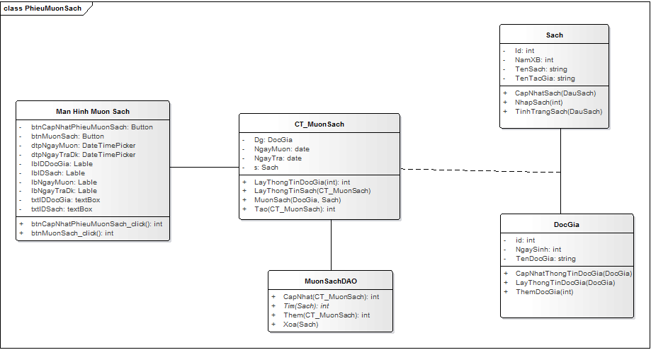



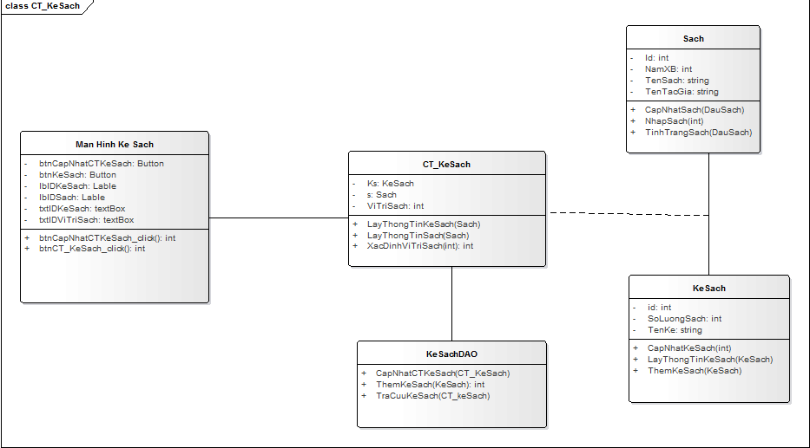

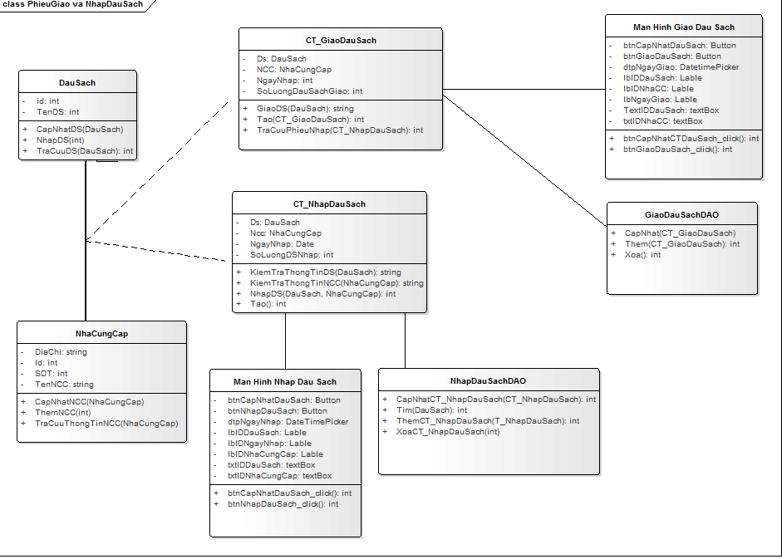

## Sequence Diagram

Mượn sách

